**DOKUMENTASI AKHIR**

**“SLEMANBALL – Website Info Sepakbola Sleman”**



Kelompok :

1. Yoga Adhi Prasetyo 16.11.0140
2. Iyan Nur Alfisyhar 16.11.0165
3. Brian Wildan Bramasta 16.11.0203

Dosen Pengampu: Anna Baita, M.Kom

**UNIVERSITAS AMIKOM YOGYAKARTA**

**2018**

**ABSTRAKSI**

Ramainya euforia sepakbola di Indonesia khususnya di Sleman sendiri, membuat masyarakat yang loyal pada klub kebanggaan pastinya menanti-nanti kabar terbaru tentang klub yang didukung. Melihat hal ini kita membuat sebuah wadah baru untuk masyarakat berupa website Slemanball, website ini juga memuat tidak hanya tentang klub kebanggaan seperti PSS, tetapi juga klub-klub kecil di bawah nama Sleman, ada pun pertandingan antar kampus yang pastinya bergengsi pun kami muat di sini.

Website ini bertujuan untuk menyatukan masyarakat melalui olahraga tercinta yaitu sepakbola, khususnya masyarakat Sleman. Website ini dibangun menggunakan Bahasa HTML5, CSS, dan Java Script.

Kata Kunci : Sepakbola, Website, Sleman, Indonesia, HTML5, CSS, Javascript.

**LATAR BELAKANG**

Sepakbola merupakan salah satu cabang olahraga yang paling banyak digemari oleh sebagian besar manusia yang ada di bumi ini. Demikian juga di Indonesia khususnya di Sleman bahkan mendapat simpati di hati masyarakat. Sepakbola digemari oleh semua lapisan masyarakat baik dari tingkat daerah, nasional, dan internasional, dari usia anak-anak, dewasa hingga orang tua, mereka senang memainkan sendiri atau sebagai penonton.

Teknologi internet merupakan salah satu bidang yang mengalami perkembangan sangat pesat, telah banyak sektor yang menerapkan teknologi ini. Dalam dunia olahraga, internet dan sepakbola dapat dimanfaatkan sebagai sebuah alat pemersatu semua lapisan masyarakat. Masyarakat akan lebih mudah mengakses berita tentang sepakbola dan klub kebanggaanya melalui website-website yang menyediakan layanan itu.

Banyaknya website-website tentang sepakbola, dengan kajian yang lebih luas tentu menyulitkan masyarakat yang ingin tau detail tentang klub kebanggannya. Maka dari itu, Slemanball memfokuskan konten di dalamnya hanya tentang persepakbolaan di Sleman, dari pertandingan antar kampung hingga Liga Indonesia. Sehingga masyarakat Sleman dapat mengetahui kabar terbaru mengenai sepakbola di Sleman.

**FITUR**

Fitur-fitur yang digunakan pada website Slemanball sebagai berikut :

1. Navigasi bar : memuat logo, home, profile, pertandingan, team, news, gallery, dan contact us.
2. Home : memuat halaman utama dari website tersebut.
3. Profile : memuat profile sejarah dari sebuah tim PSS Sleman.
4. Pertandingan : memuat jadwal pertadingan PSS Sleman di Liga 2.
5. Team : memuat profil para pemain dan para jajaran staff PSS Sleman.
6. News : memuat halaman untuk berita wesite PSS Sleman.
7. Gallery : memuat kumpulan foto momen pertandingan dan supporter.
8. Contact Us : memuat informasi kontak dan alamat PT PSS Sleman.
9. Slide show : terletak pada di bawah navigasi bar, memuat artikel-artikel terbaru.

**SCREENSHOOT HALAMAN**

1. **Home**

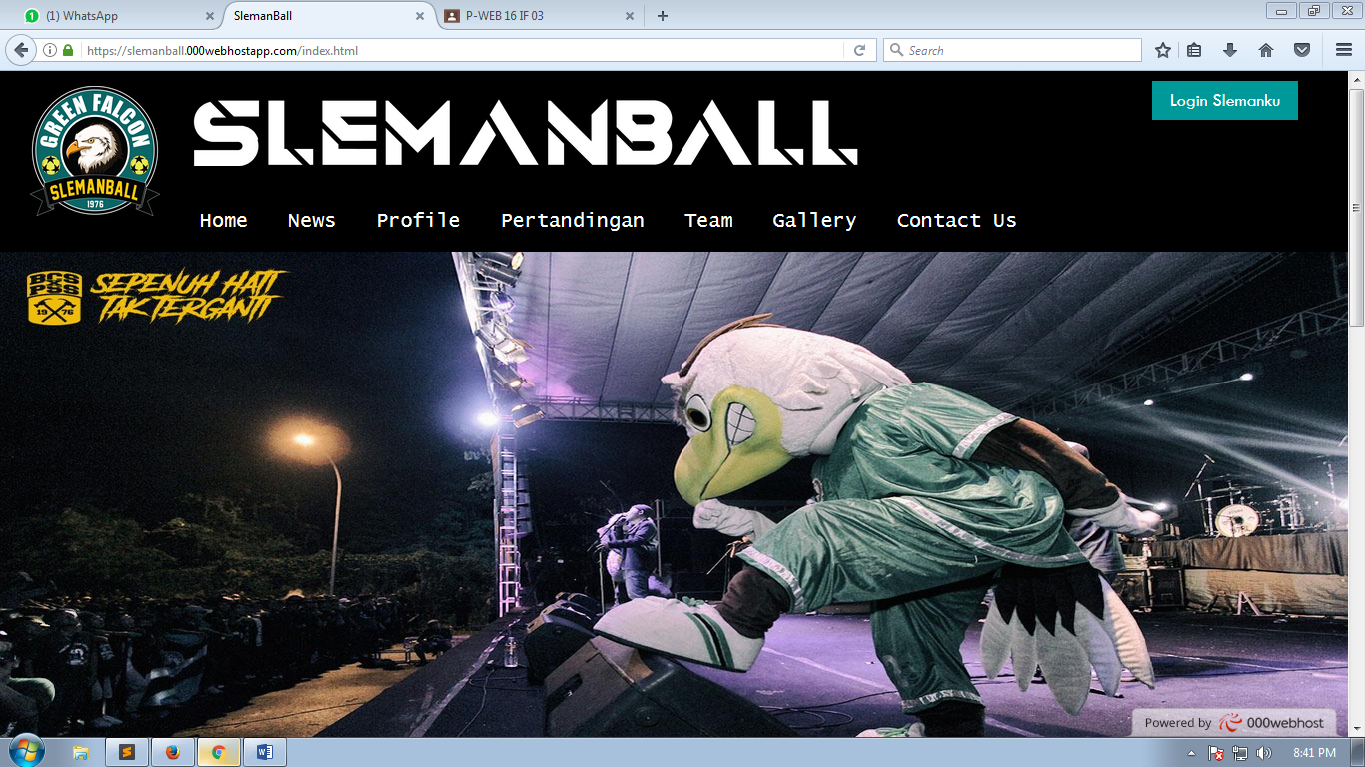

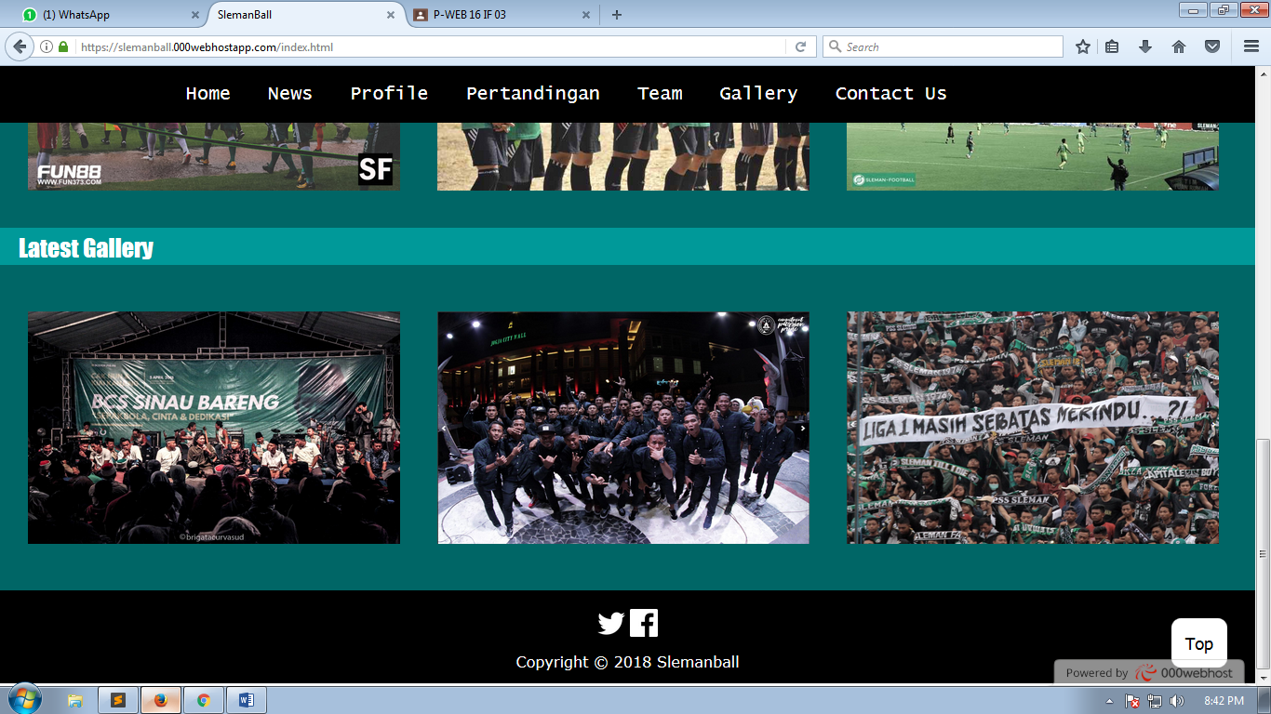

1. **News**

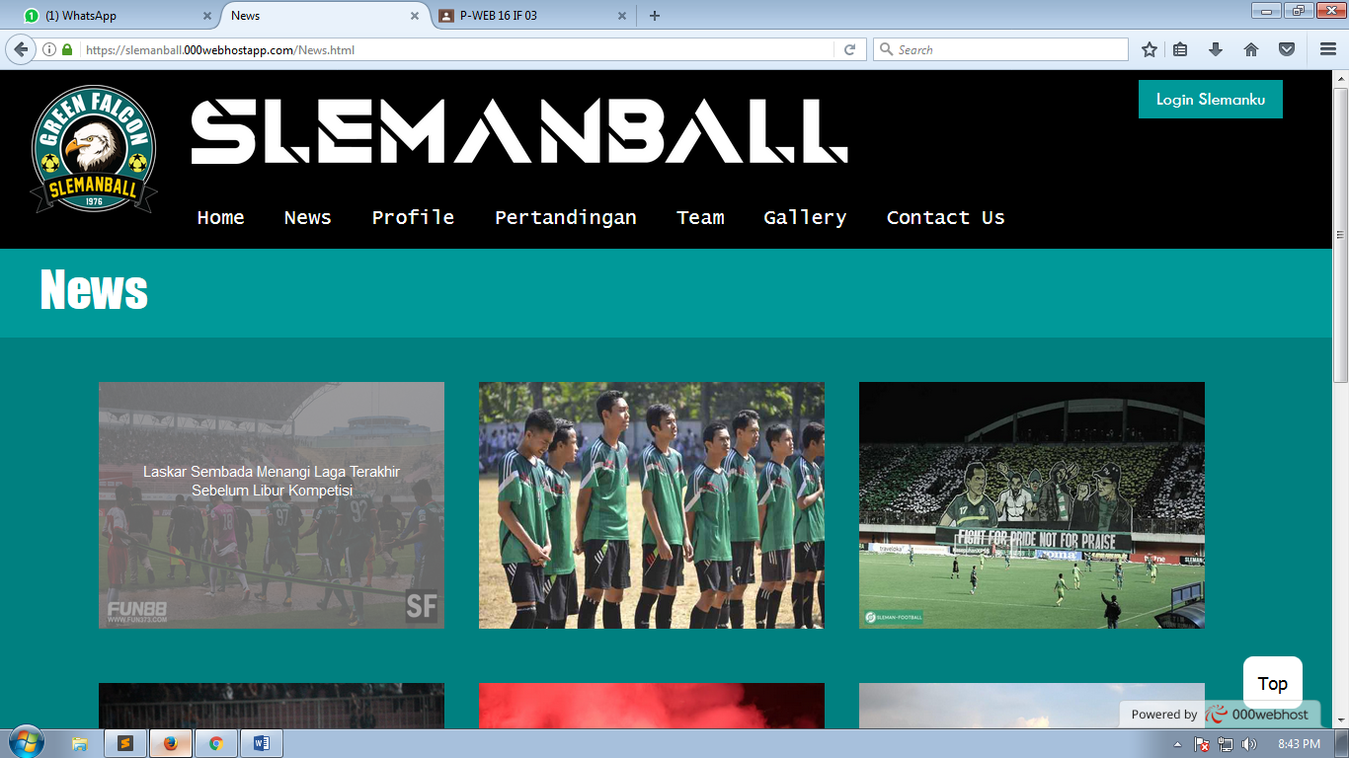

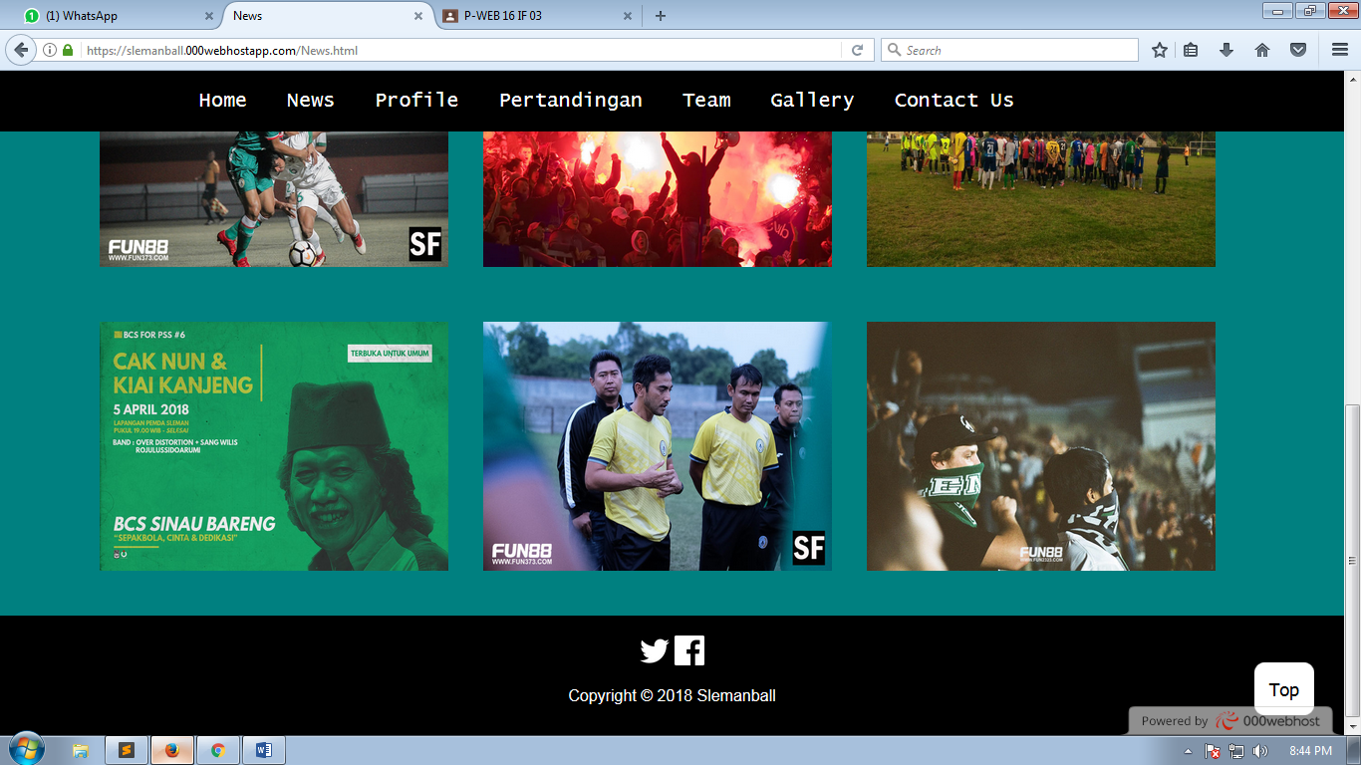

1. **Profile**

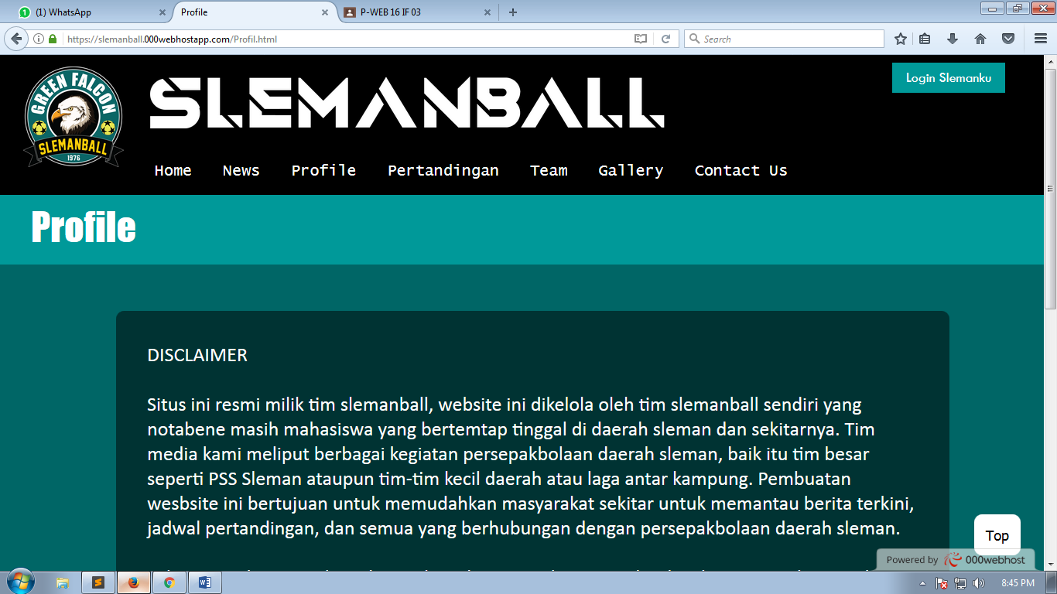

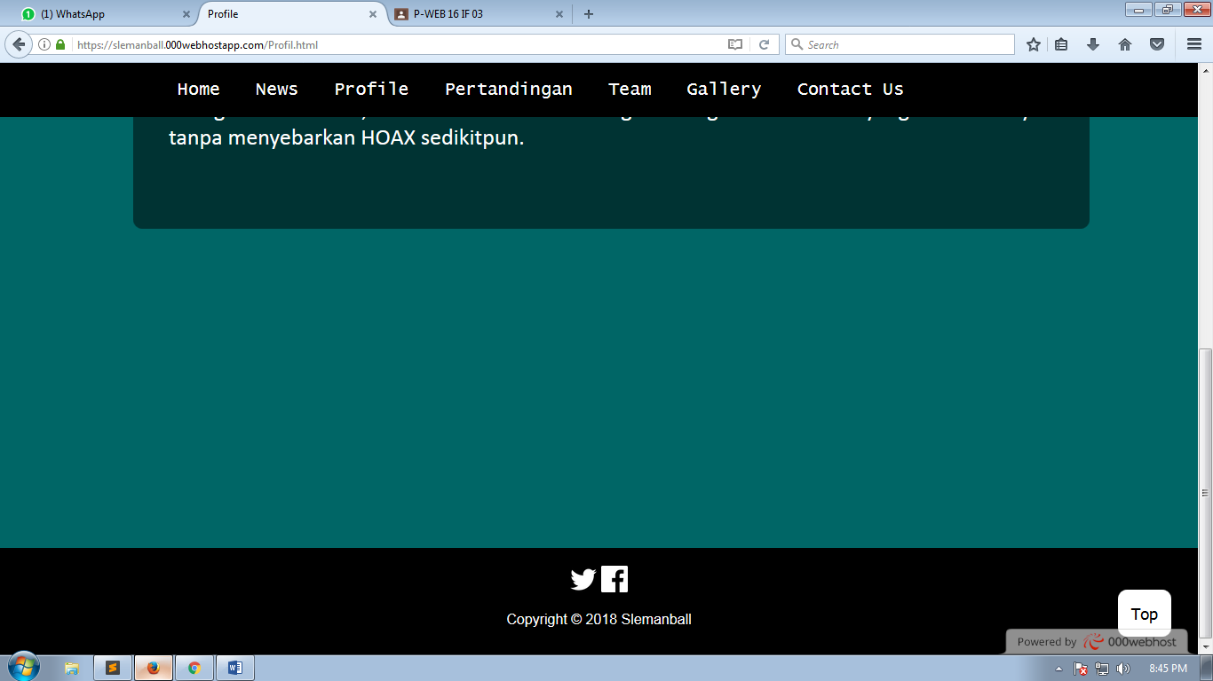

1. **Pertandingan**

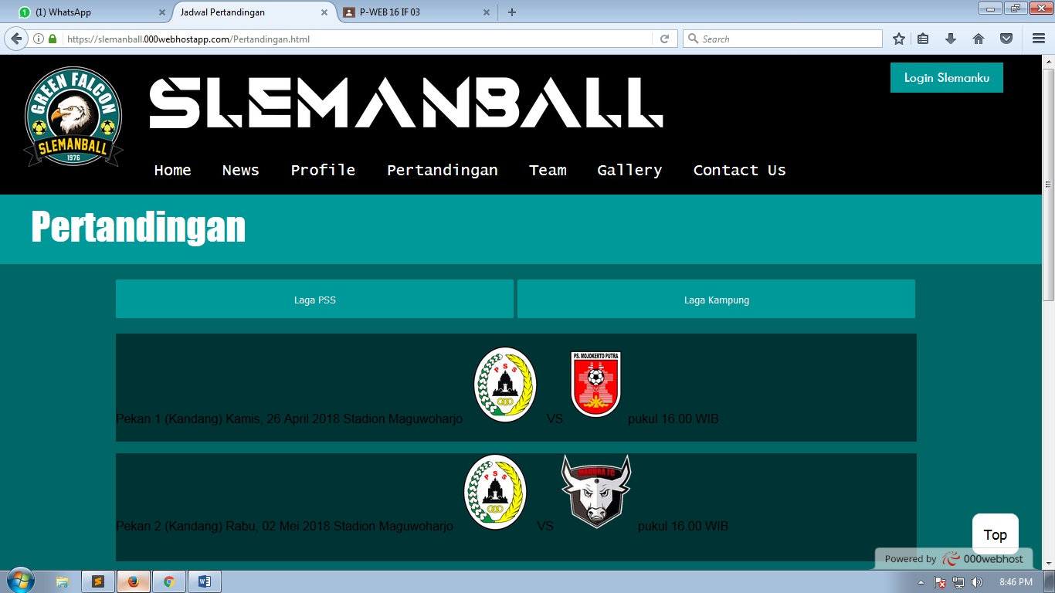

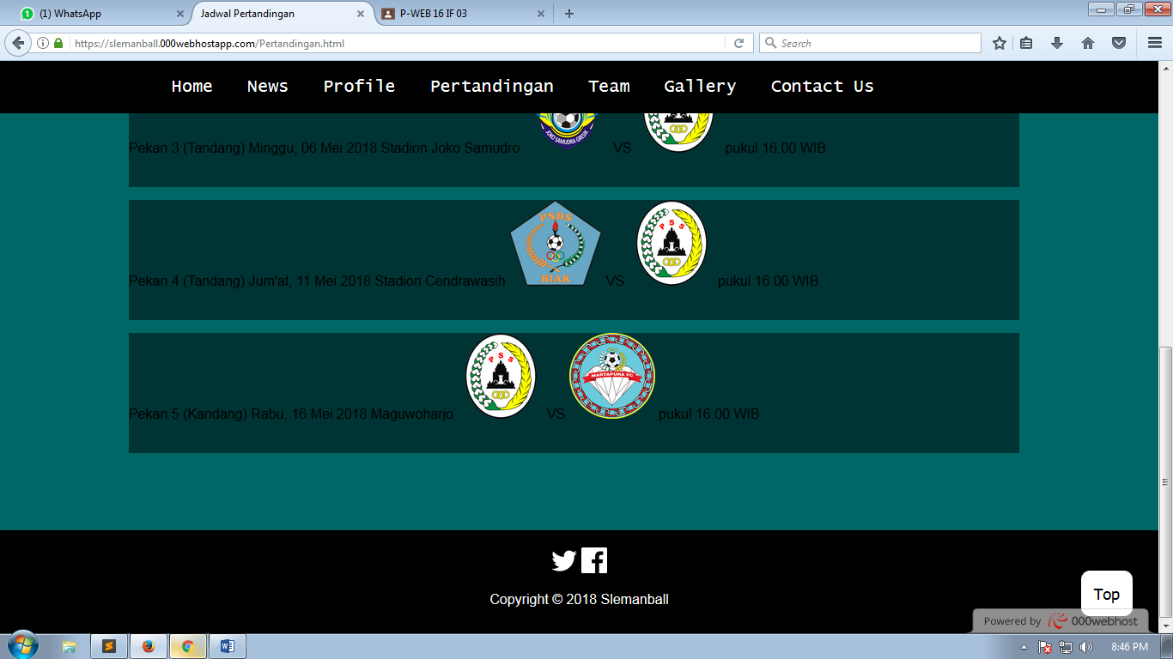

1. **Team**

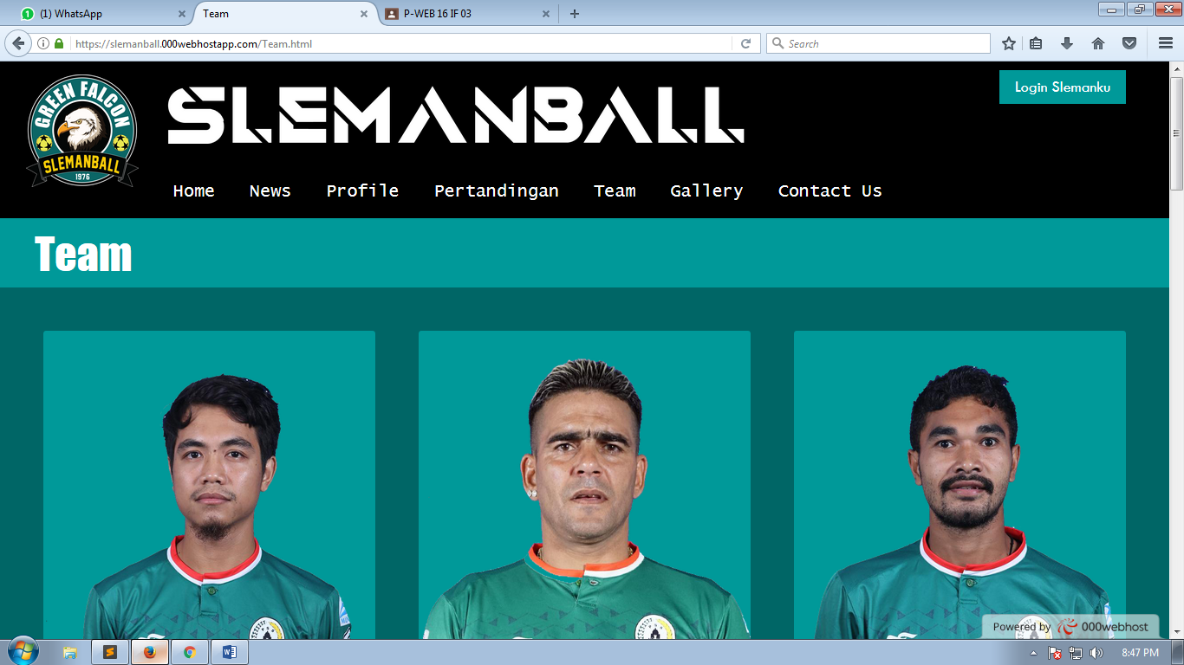

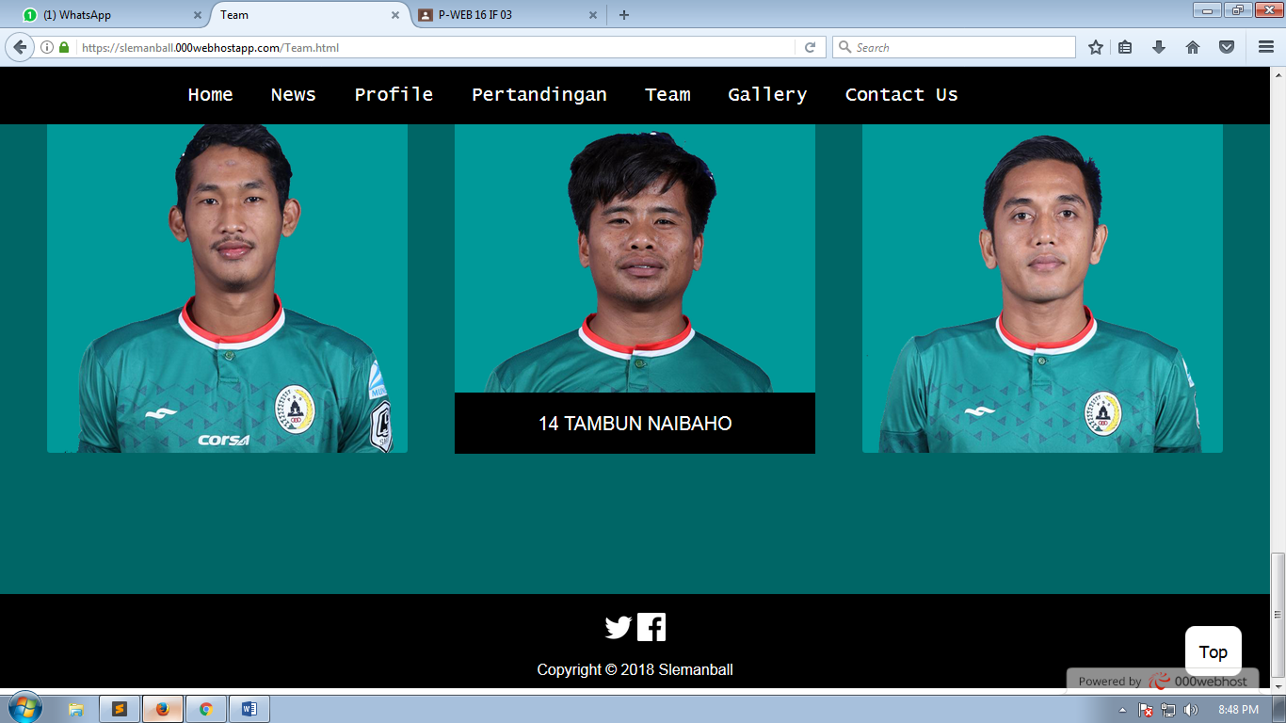

1. **Gallery**

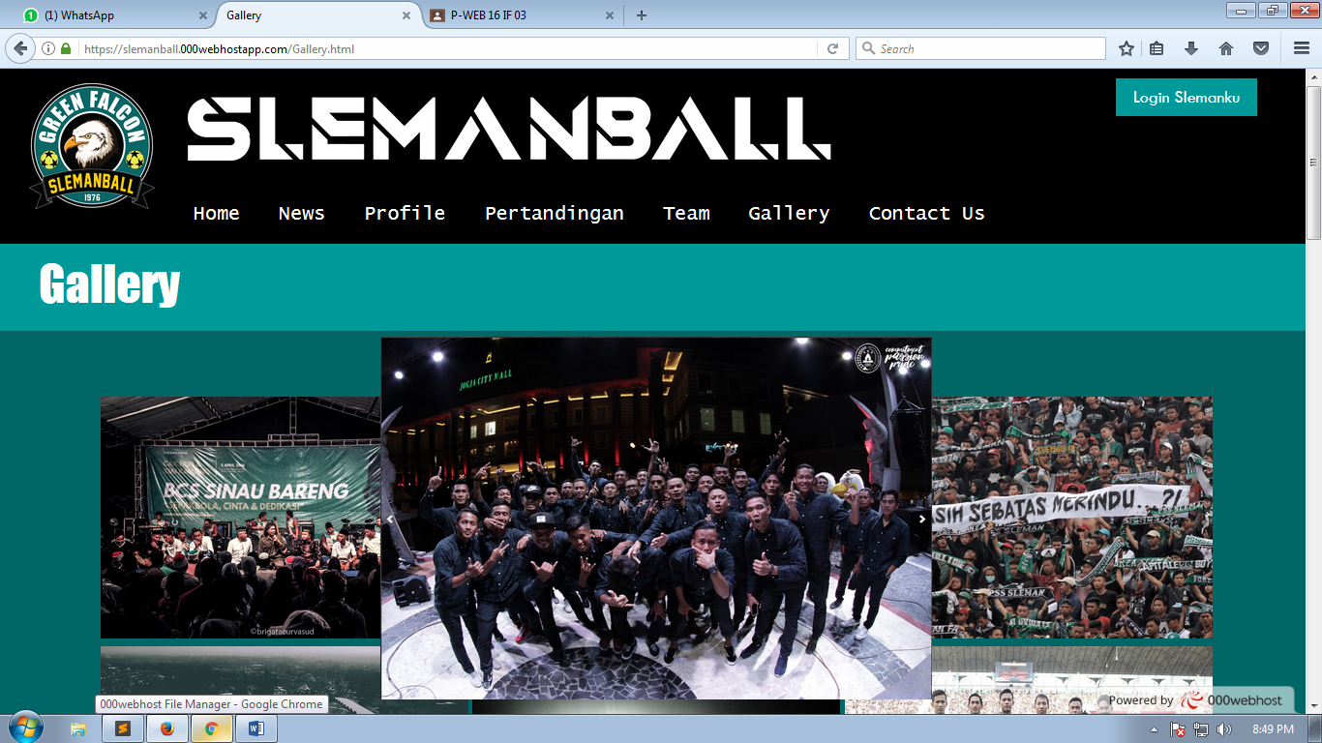

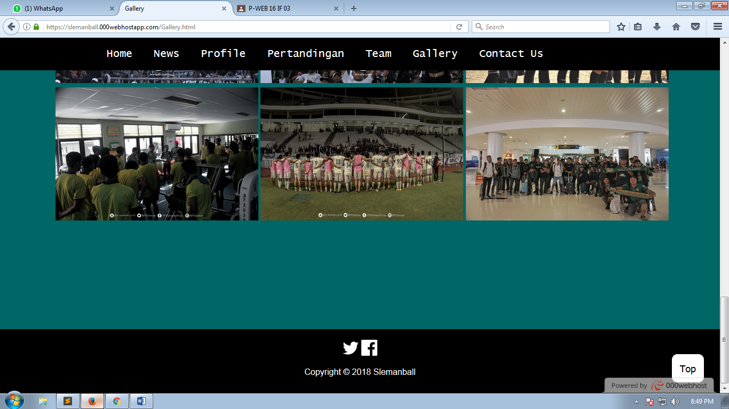

1. **Contact US**

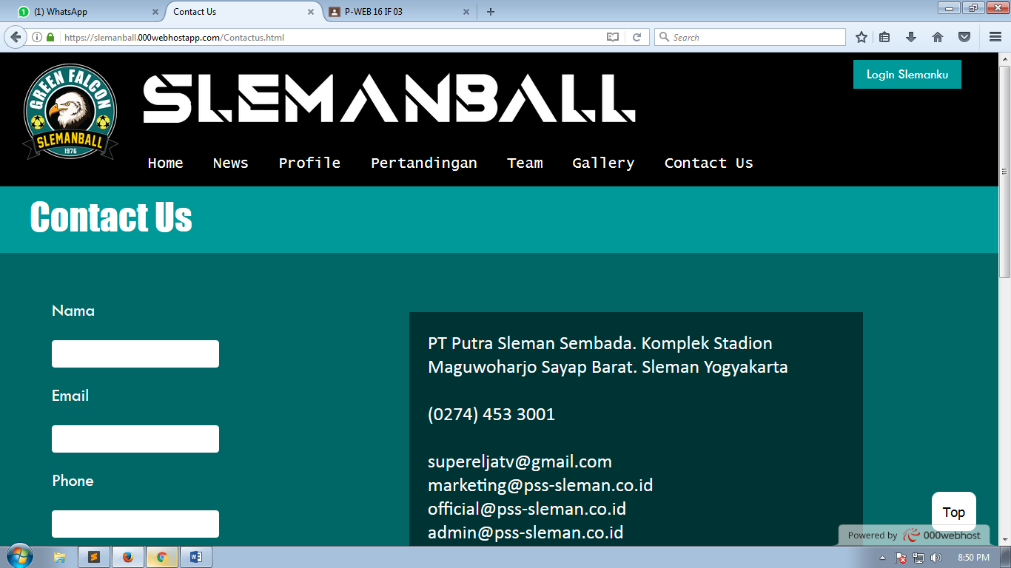

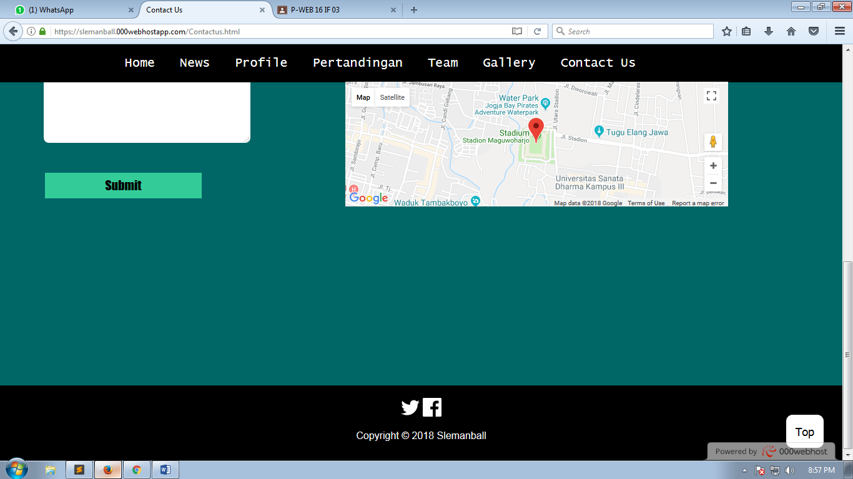

**PEMBAGIAN TUGAS**

1. **Yoga Adhi Prasetyo 16.11.0140 :**
2. Pengerjaan website.
3. Pengerjaan mockup design website.
4. **Iyan Nur Alfisyhar 16.11.0165 :**
5. Pengerjaan mockup design website.
6. Pengerjaan website.
7. **Brian Wildan Bramasta 16.11.0203 :**
8. Pengarang ide website.
9. Pengerjaan proposal dan dokumen akhir.